乐居魏家 学习先行
龙泉街道魏家街社区教育工作站成立于2018年6月，通过打造“尚学龙泉·乐居魏家”学习型社区品牌，现组建自主学习型团队18支，整合资源利用社区各种渠道开展宣传，营造浓厚学习氛围，通过“学习型社区”示范点打造，将学习成果及学习过程进行充分展示，形成学以致用成果、实现善学促善治效果，以实现人民群众对美好生活的向往为奋斗目标，以德为尊、以文化人，不断完善公共服务，不断丰富文化生活，不断培育“向上向善向美”的社区精神，努力建设舒心美好、安居乐业、绿色生态、蜀风雅韵、良序尚治的高品质和谐宜居生活社区。
团队建设：
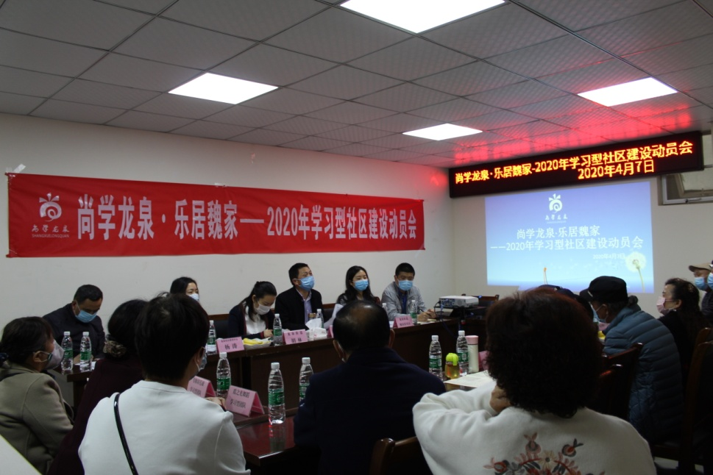
学习型社区建设动员会
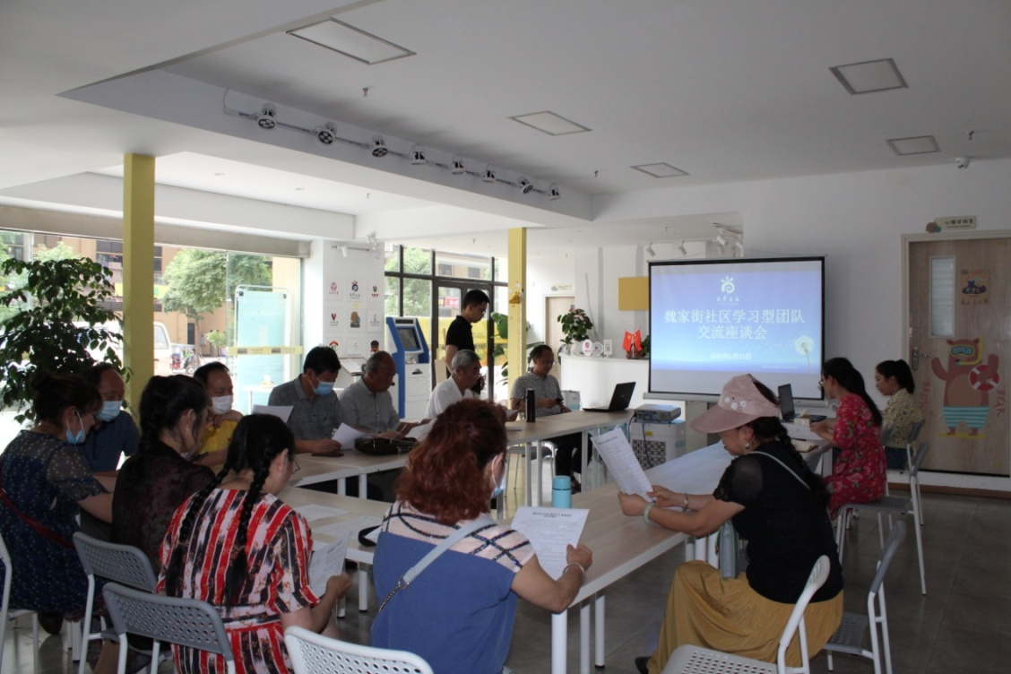
学习型团队建设交流座谈会
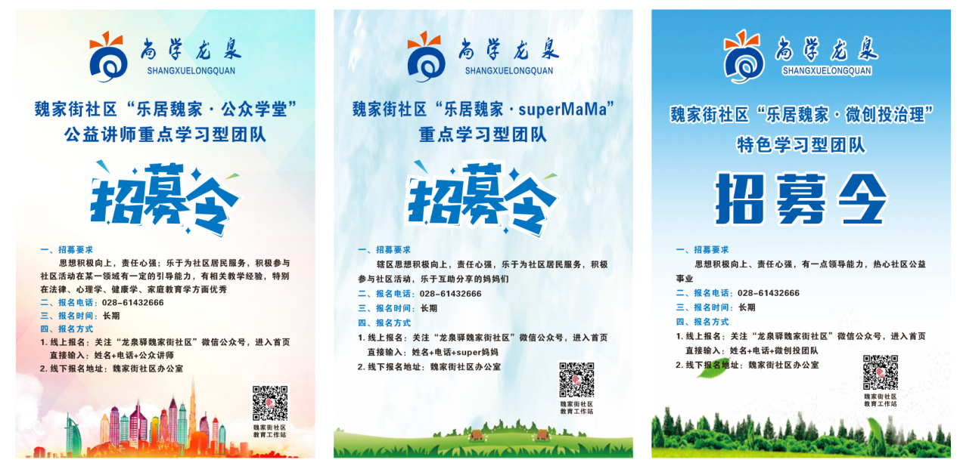
团队招募令

学习活动：
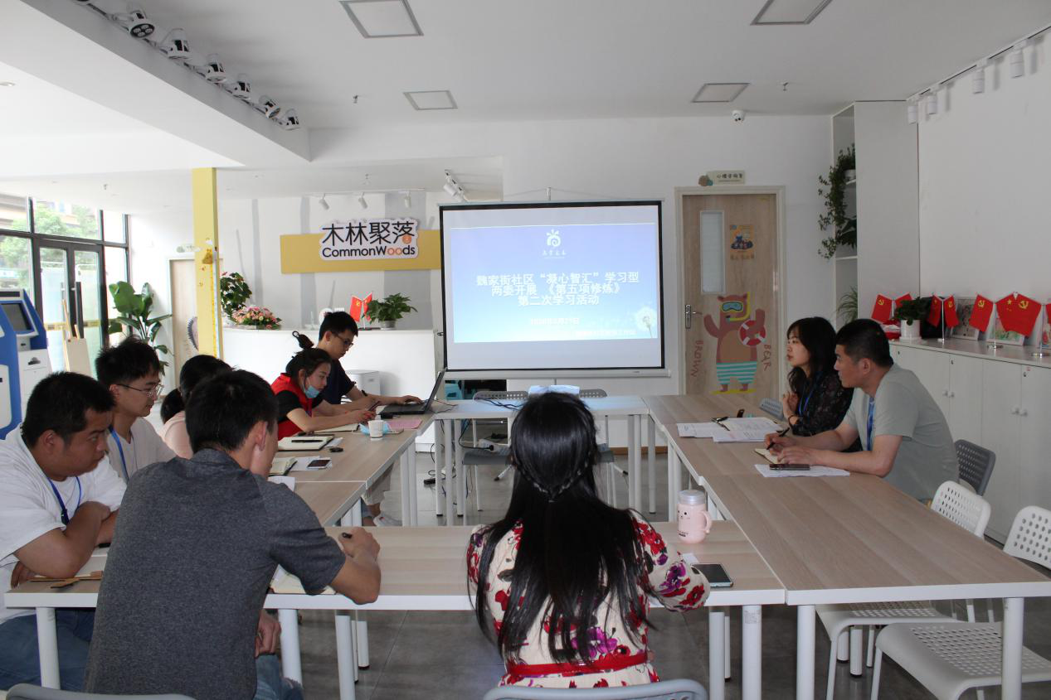
《第五项修炼》学习
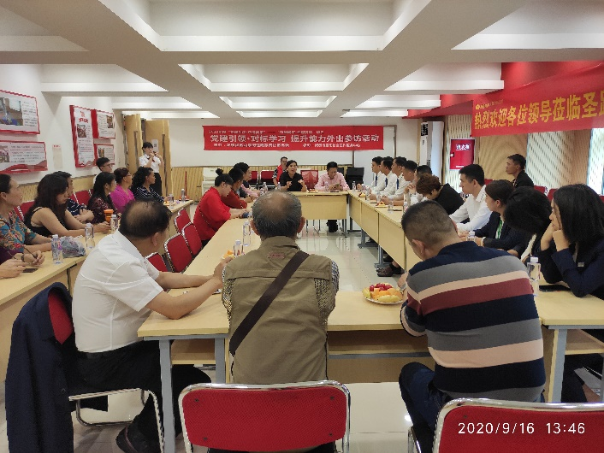
召开业委会选举培训会

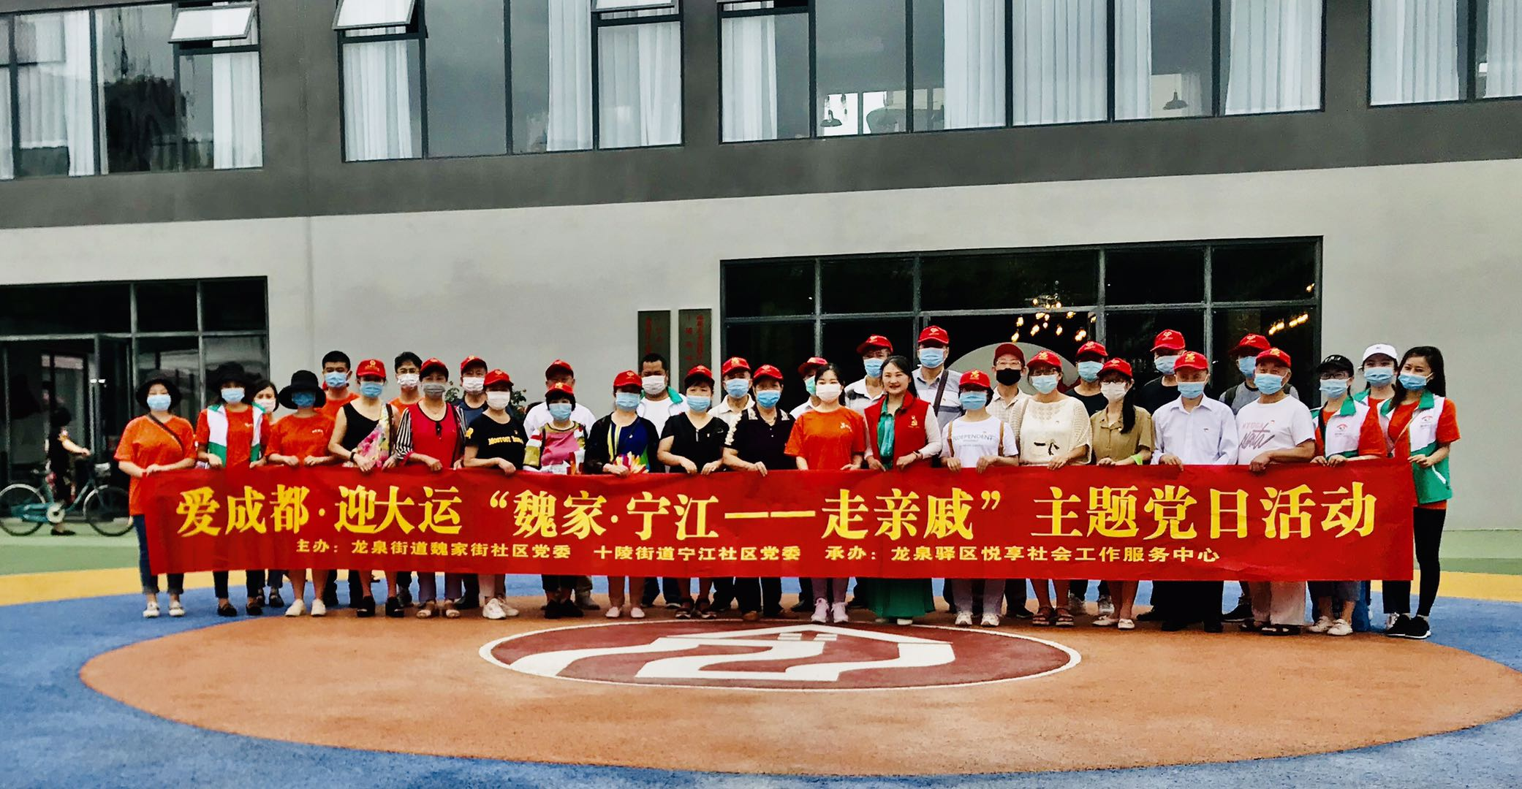
党建结对走亲戚学习活动
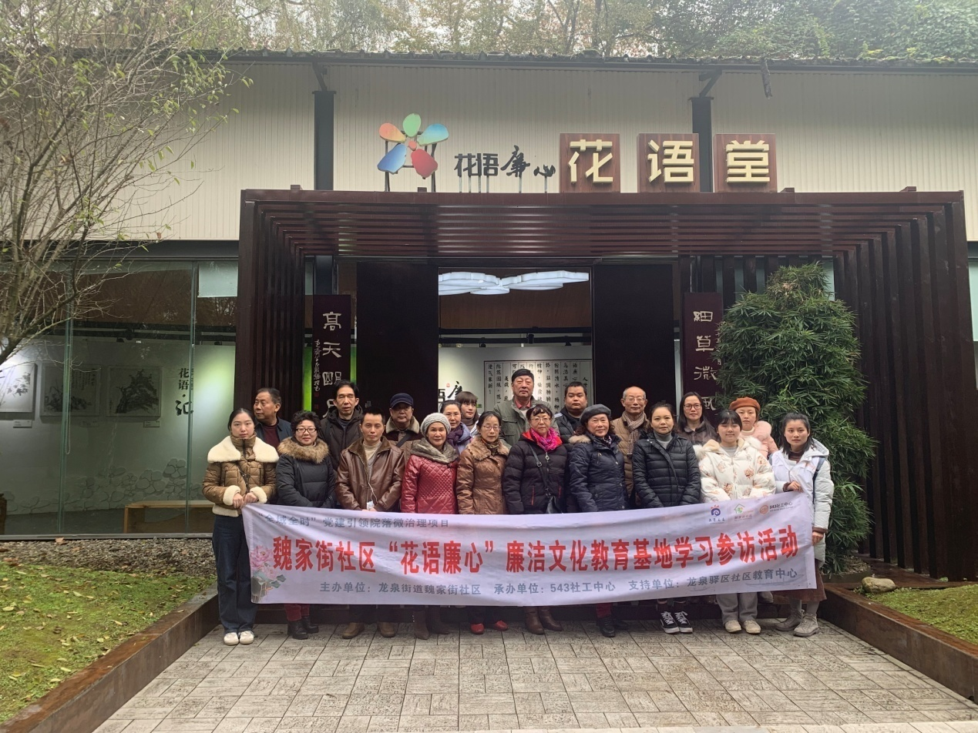
廉洁文化教育基地参访学习

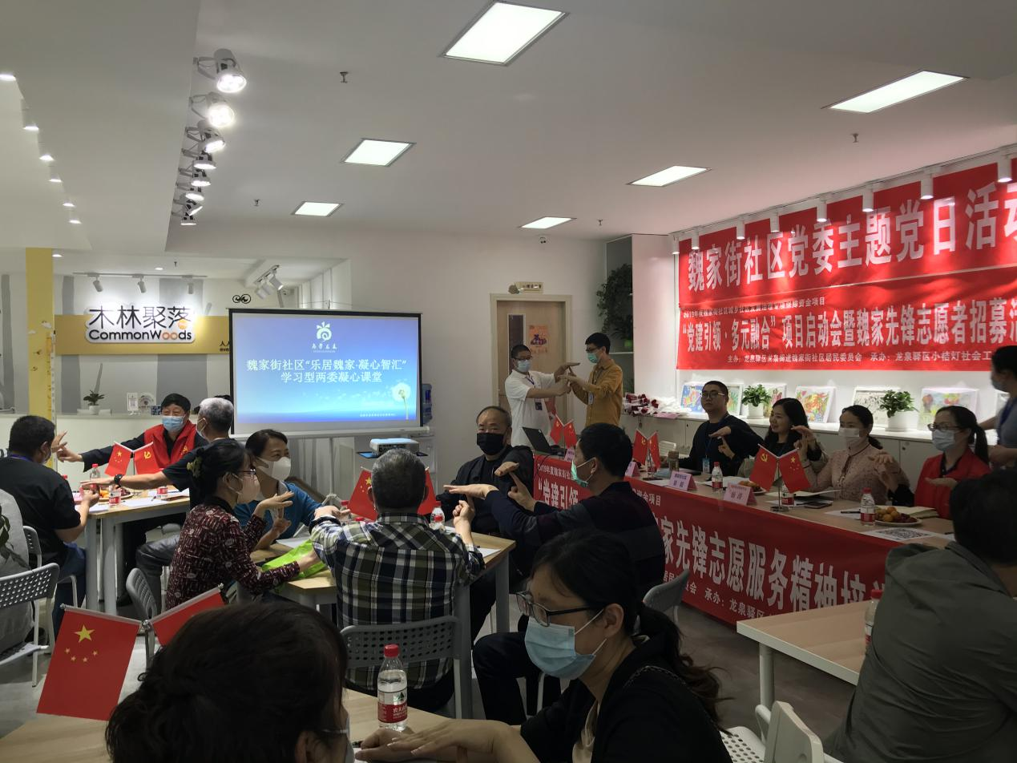
两委开展暖心课堂活动
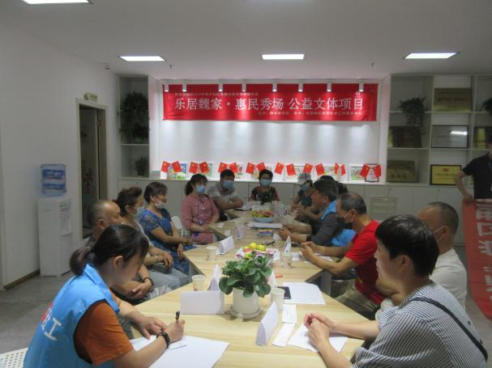
微创投学习型团队骨干学习策划活动

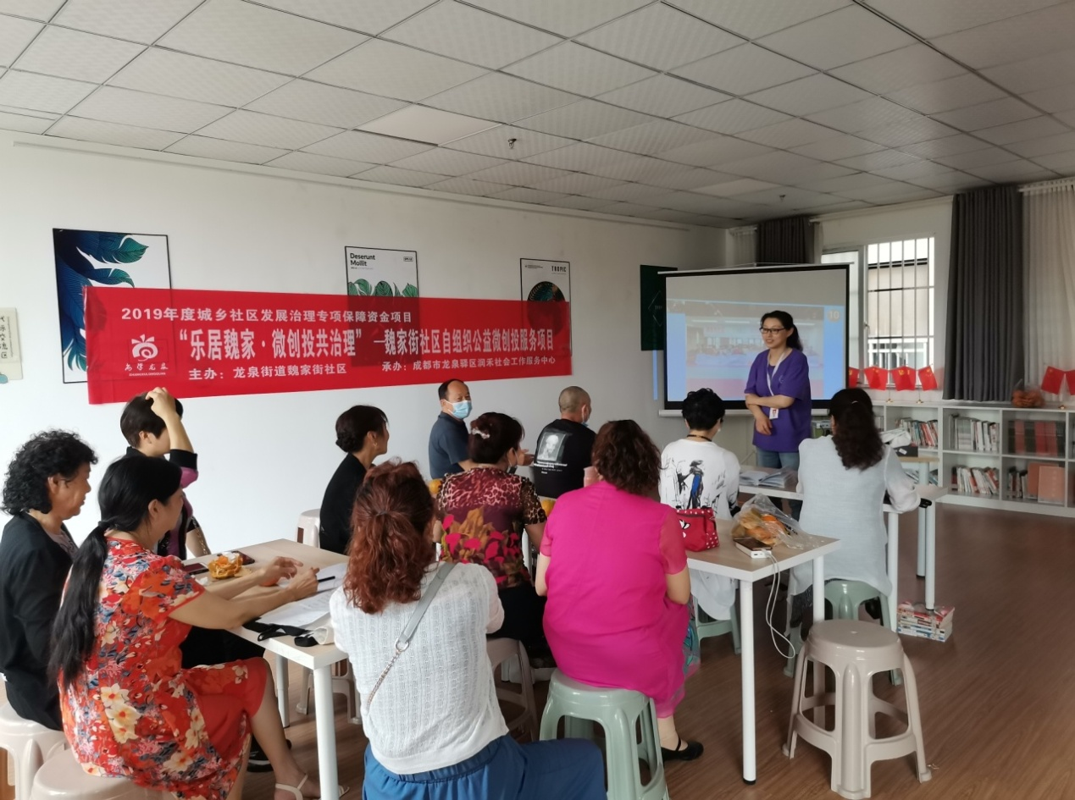
学习如何督导管理团队开展活动

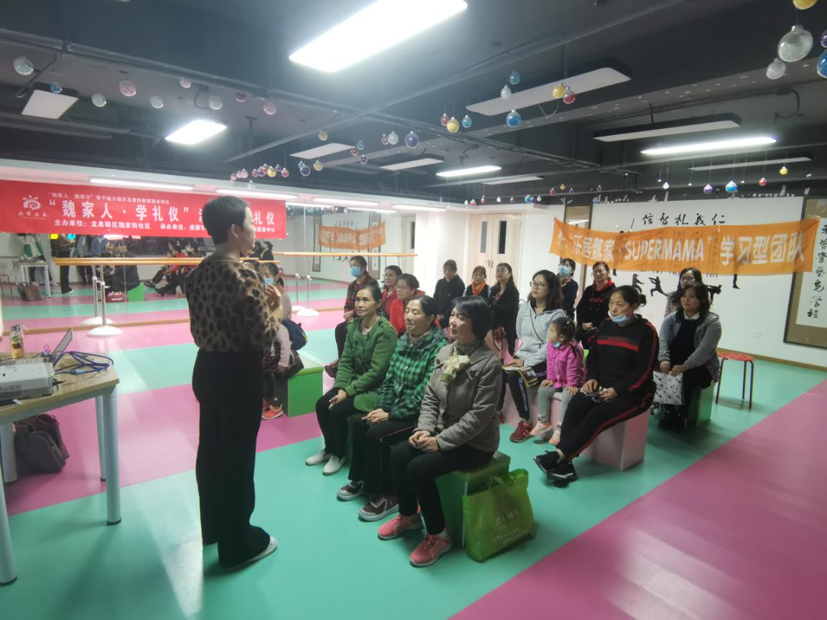
Super mama学礼仪活动

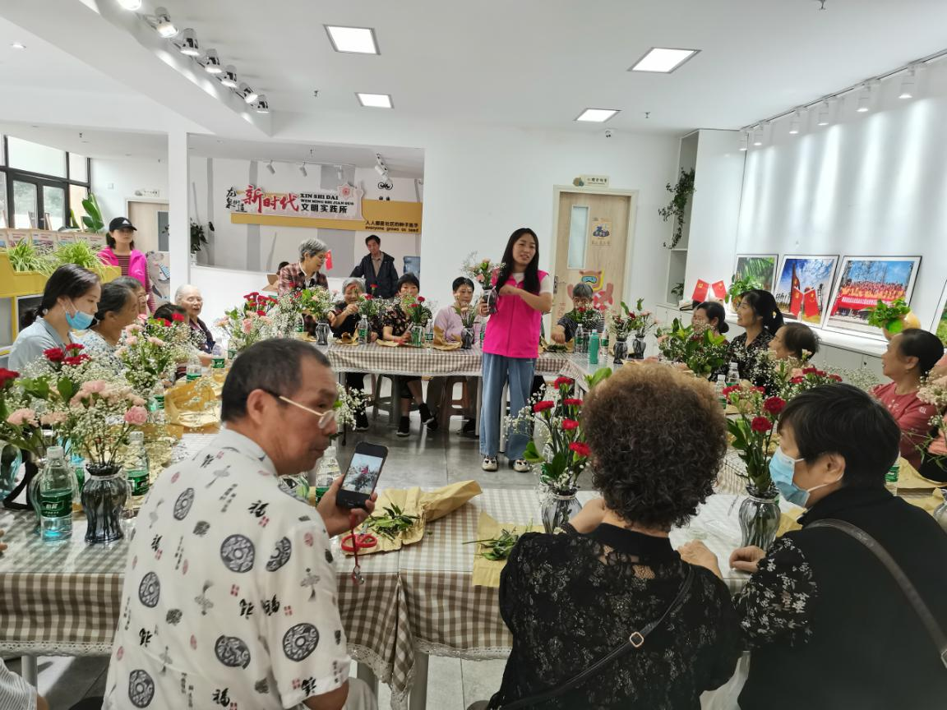
老人插花学习活动

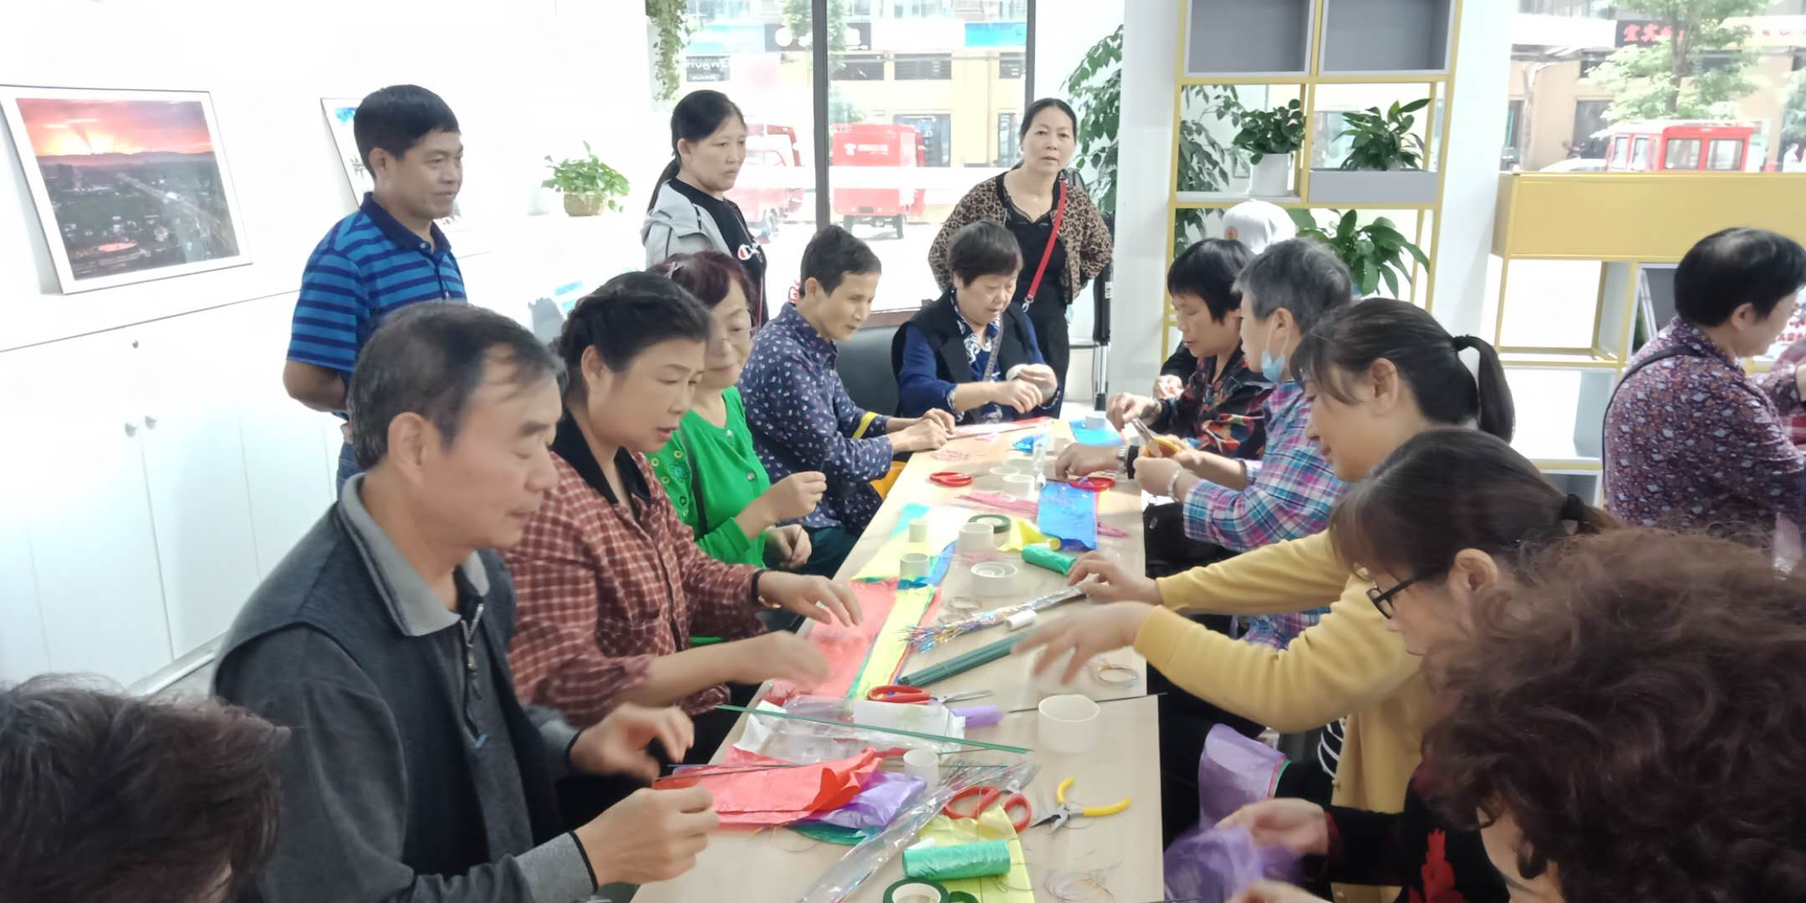

学习丝网花制作
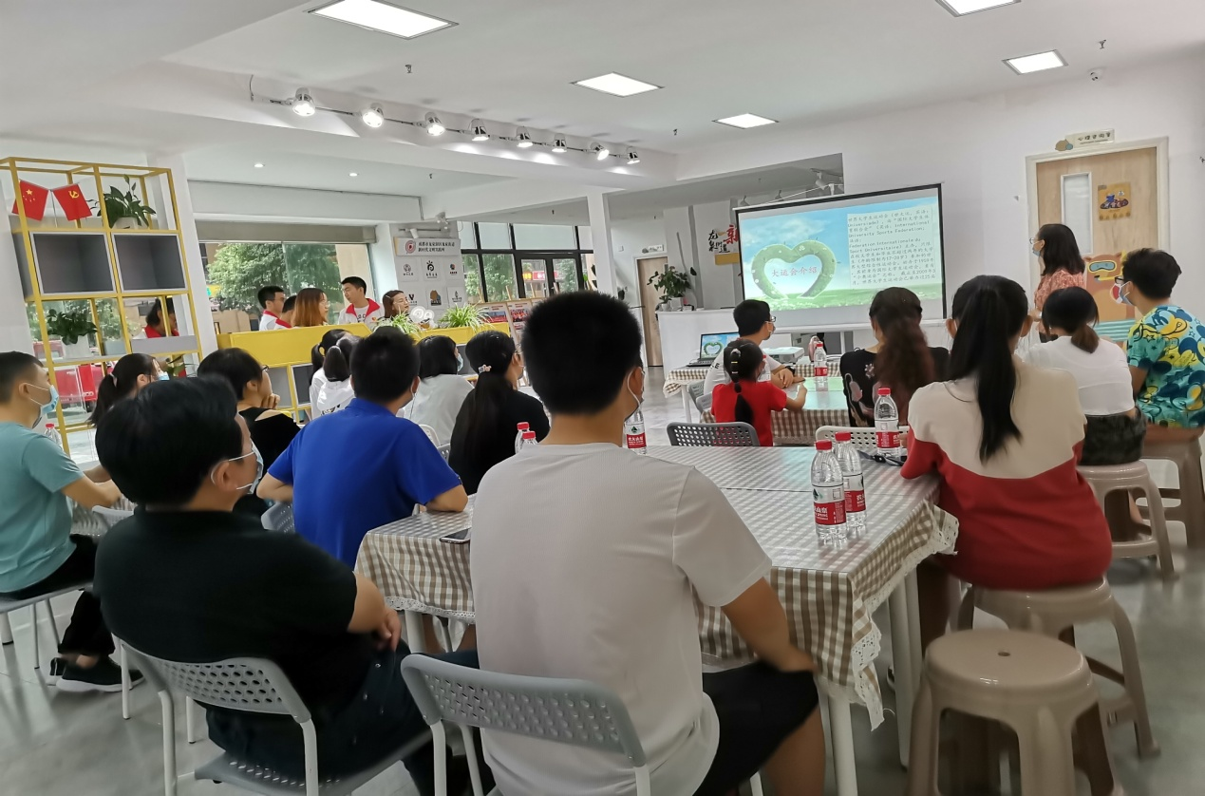
爱成都•迎大运—大运知识我来学活动
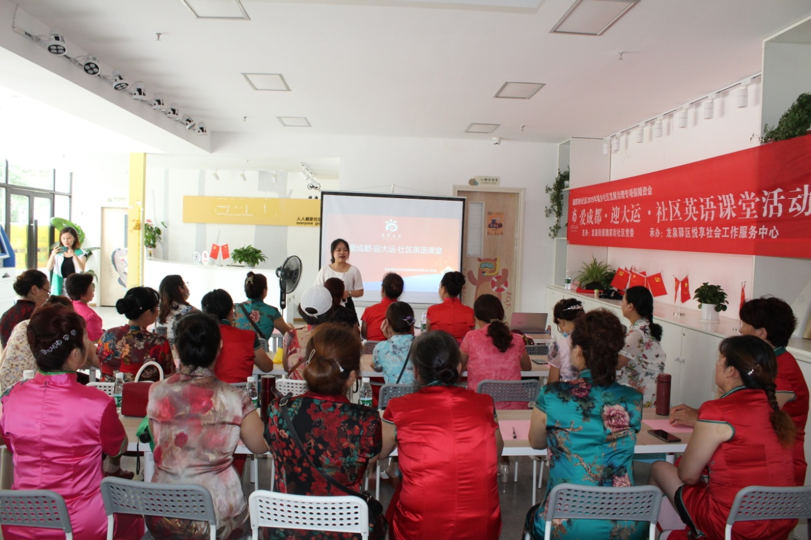
爱成都•迎大运社区英语课堂
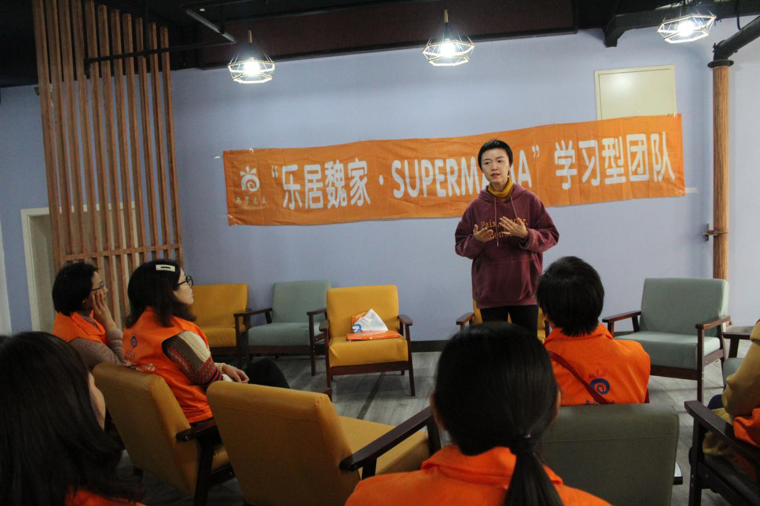
SuperMama素能提升沙龙
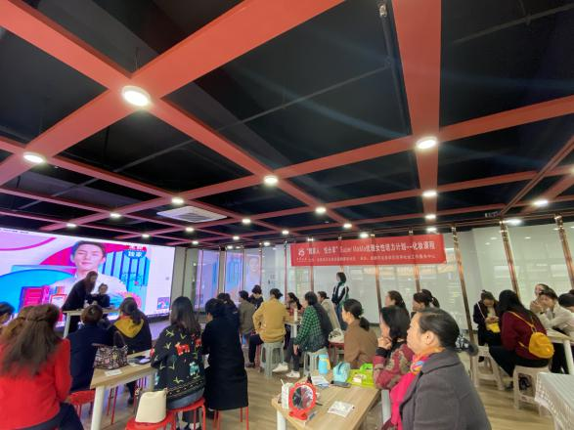
SuperMama化妆课堂

学以致用：
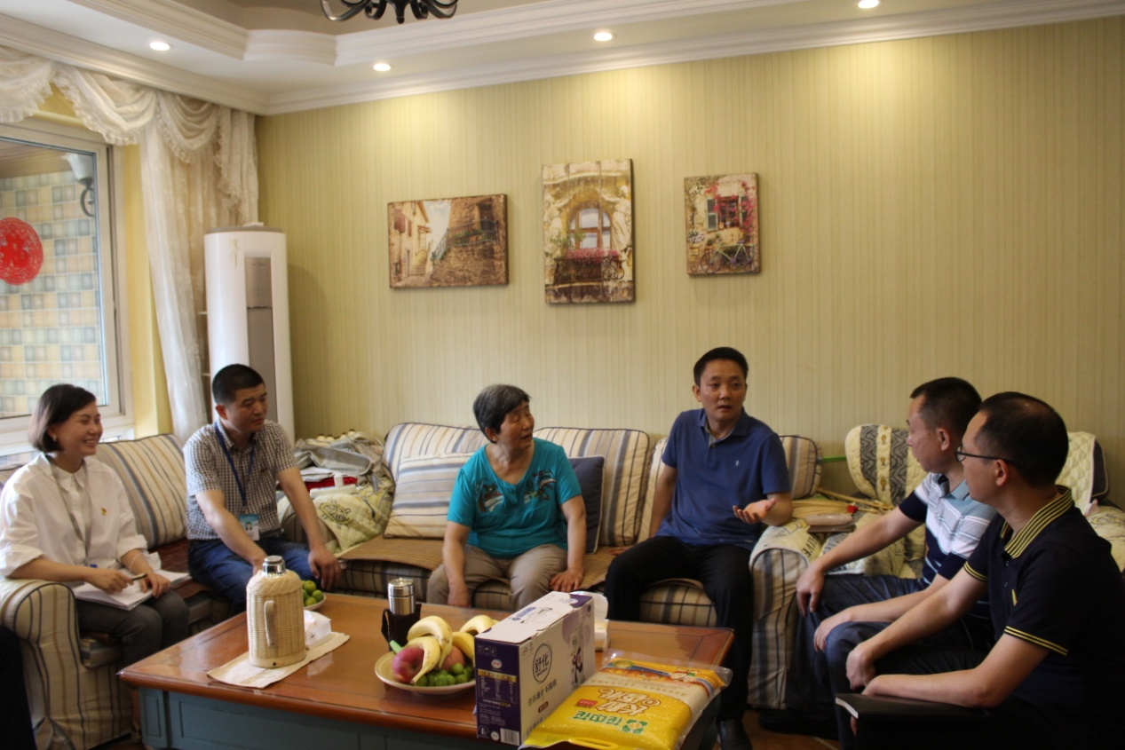
走访老党员

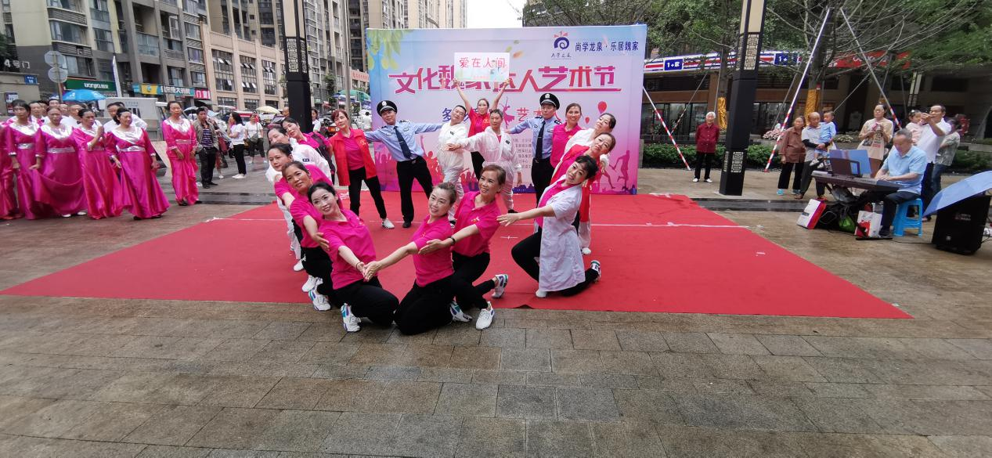

文化魏家达人艺术节
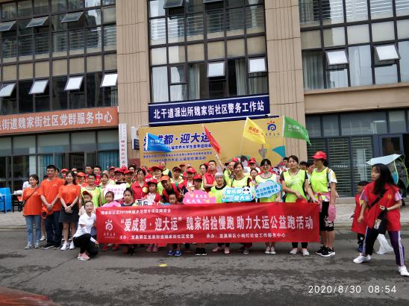
助力大运公益慢跑活动
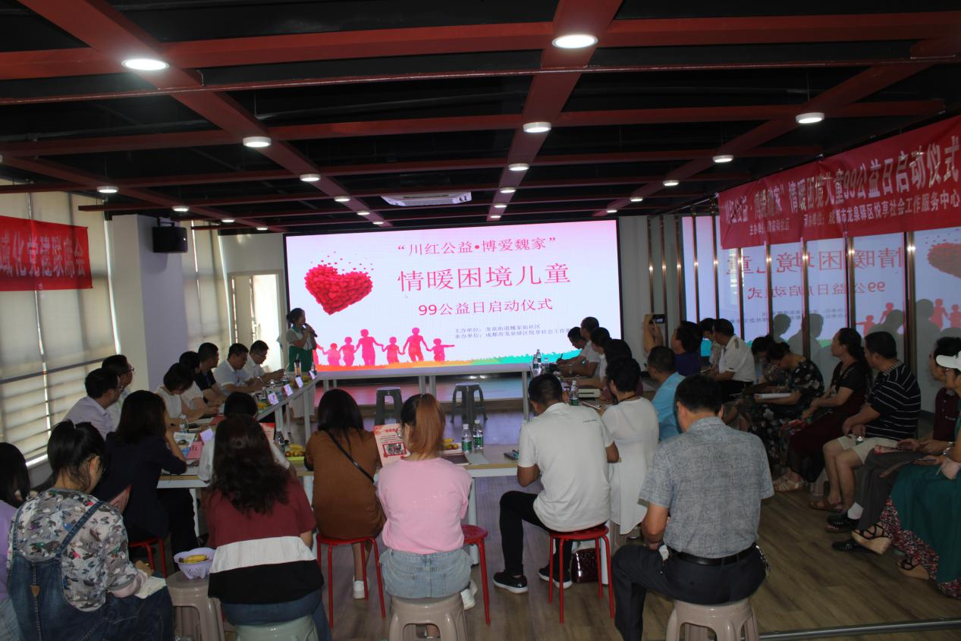
川红公益•博爱魏家公益筹款活动

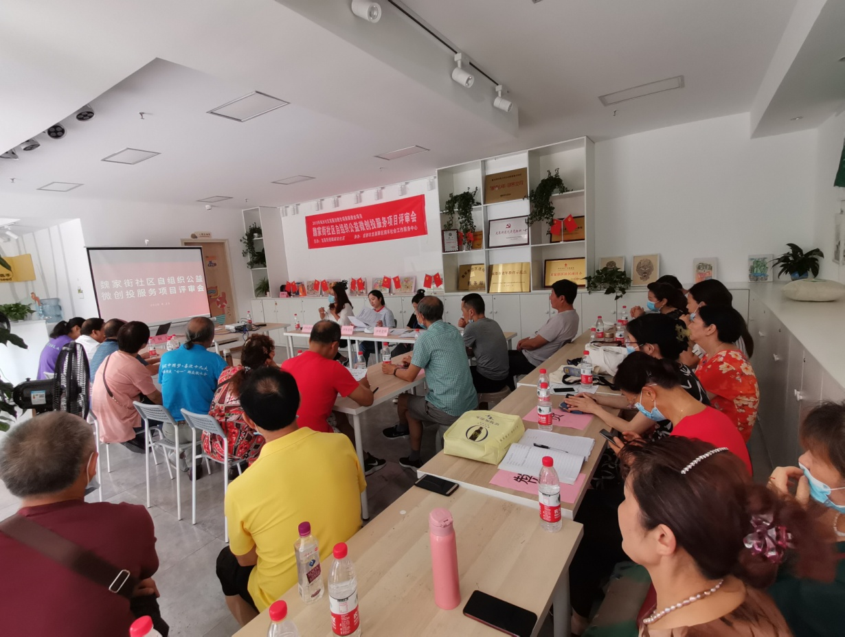
评审学习型团队策划的活动项目
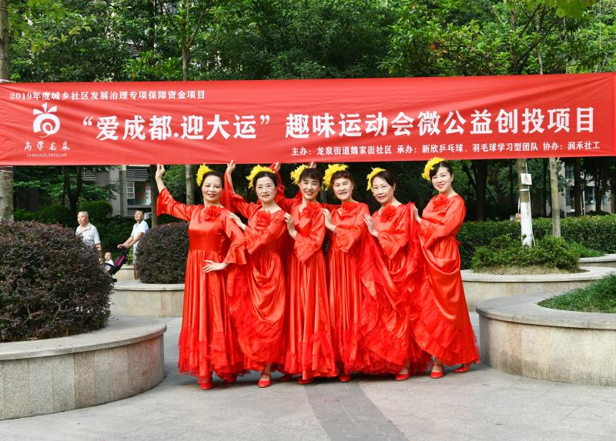
学习型团队自主开展创投项目活动

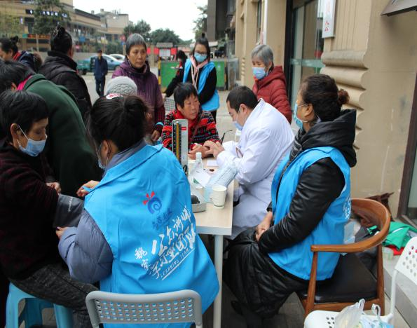
公益讲师为市民义诊
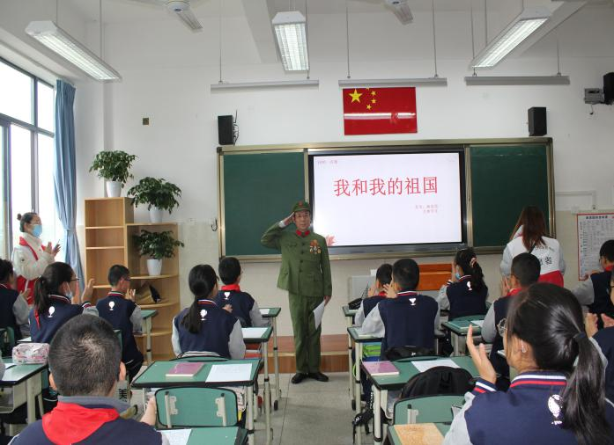

公益讲师传承红色教育
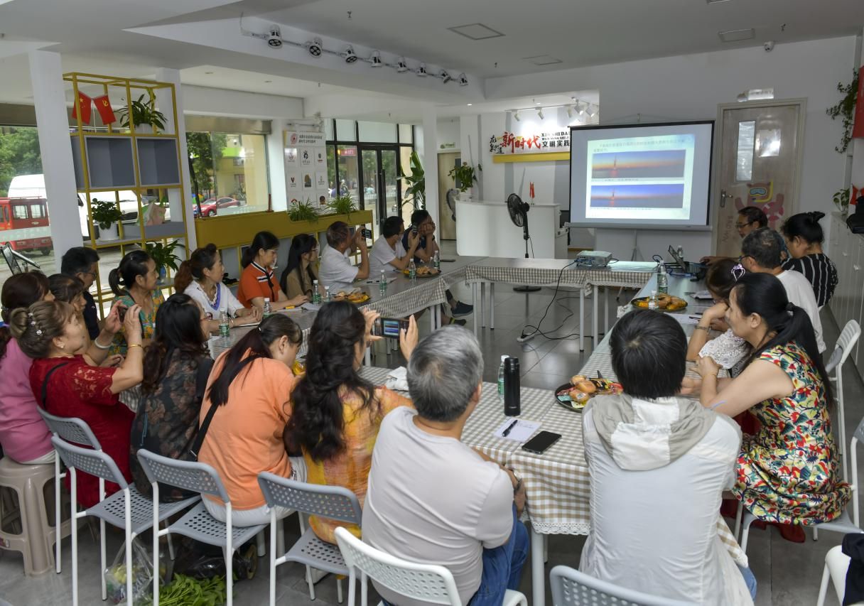
公益讲师服务社区群众学摄影
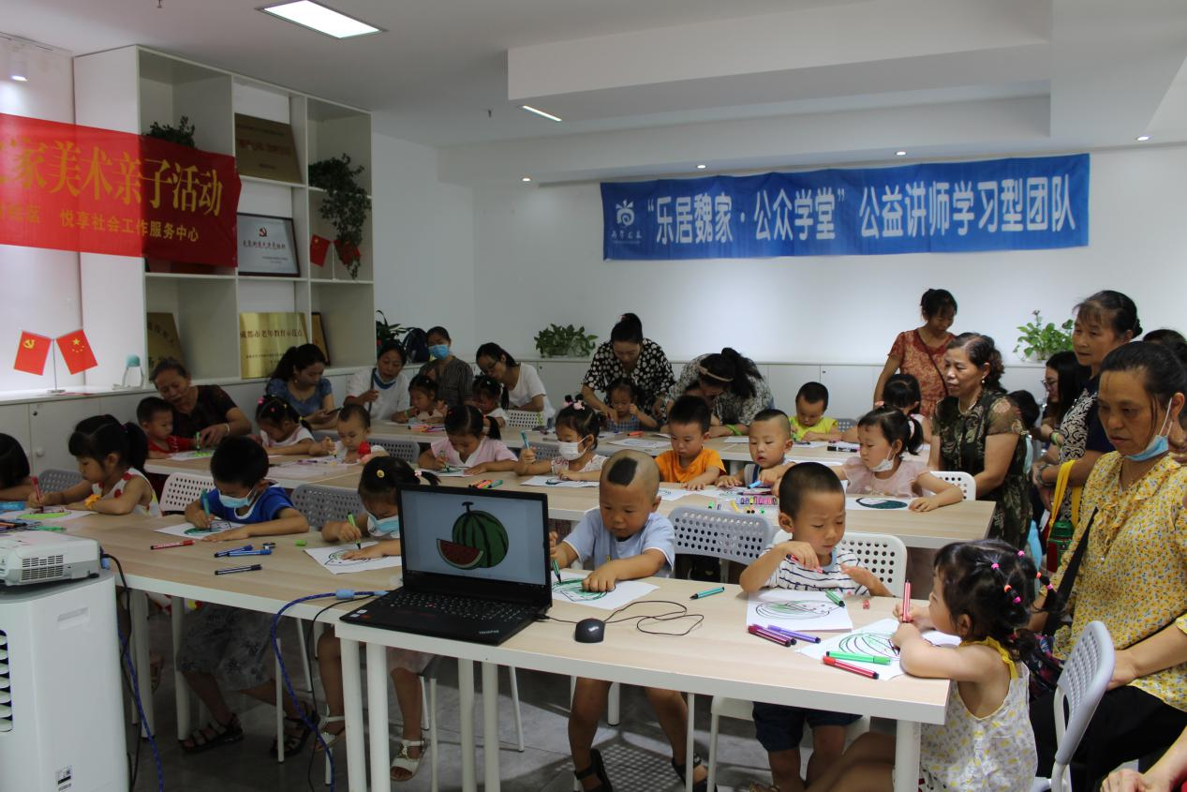
公益讲师服务社区少儿
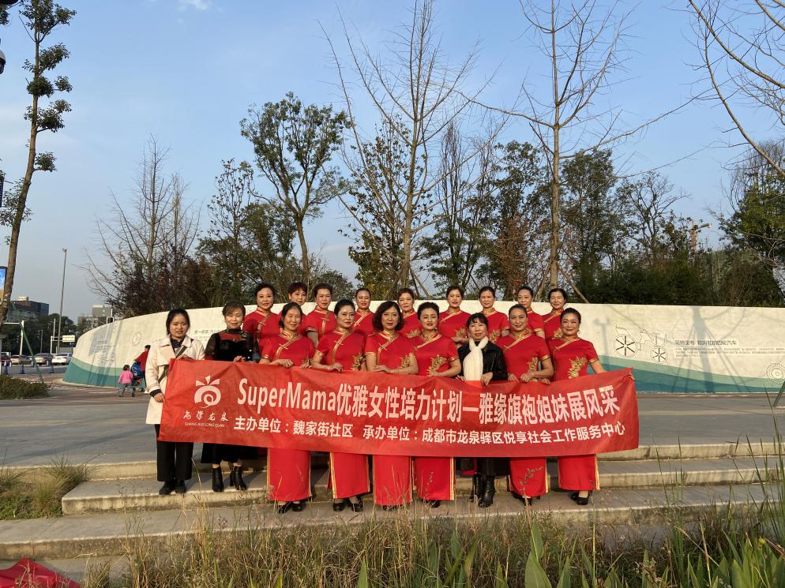
SuperMama区上表演合影
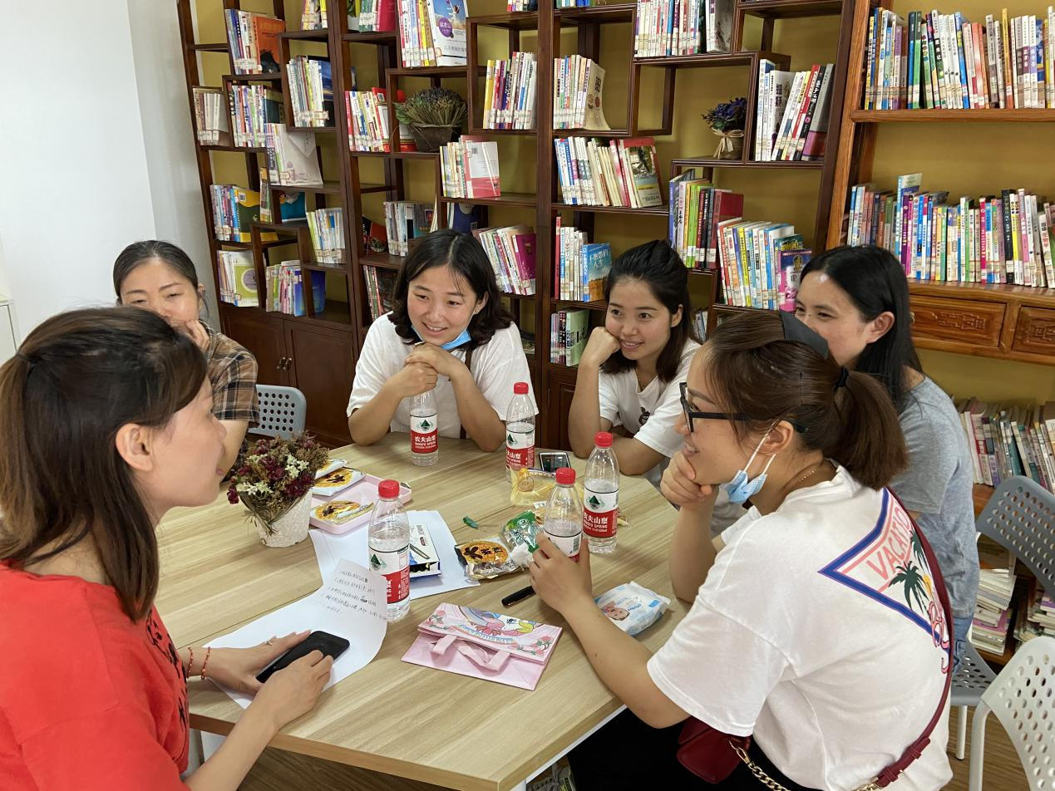
SuperMama策划社区活动

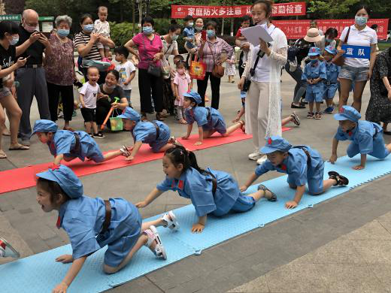

SuperMama服务社区儿童红色教育活动
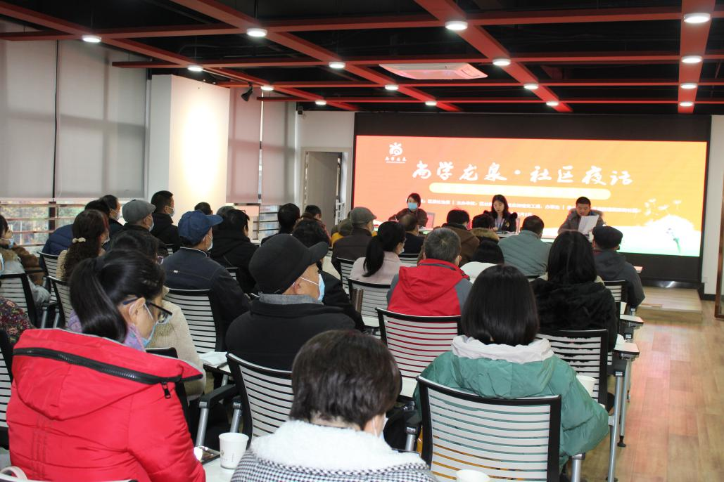
社区夜话：

魏家街社区尚学龙泉•社区夜话活动现场
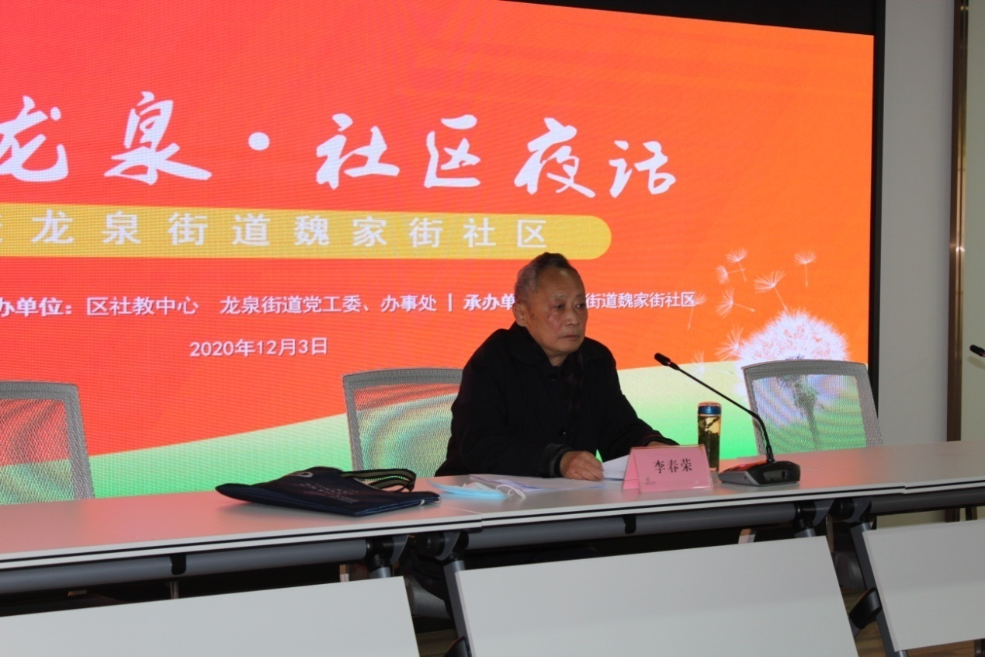
魏家街社区尚学龙泉•社区夜话老党员谈治理

媒体报道：
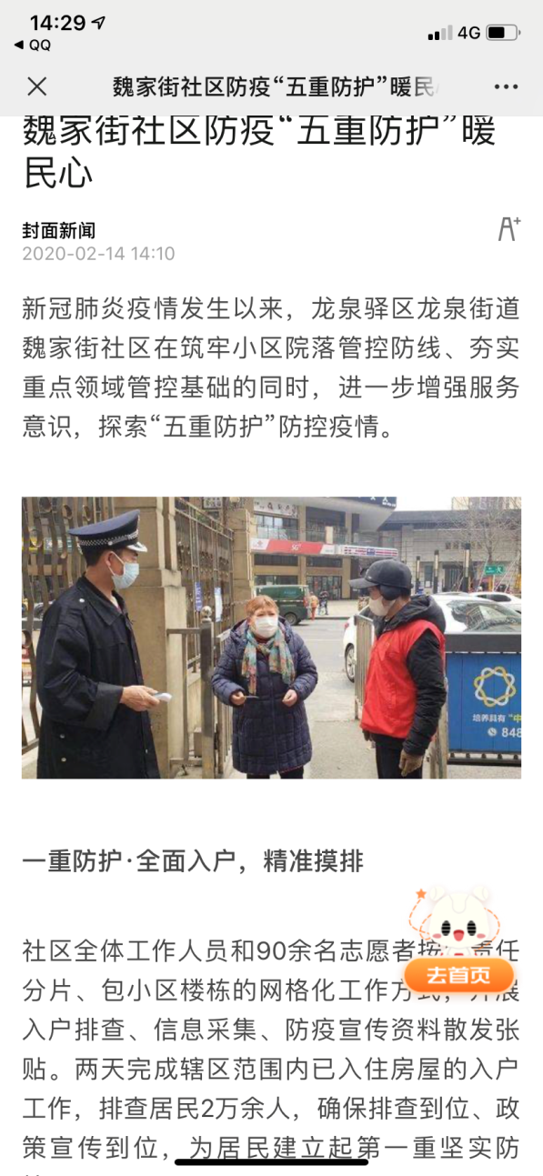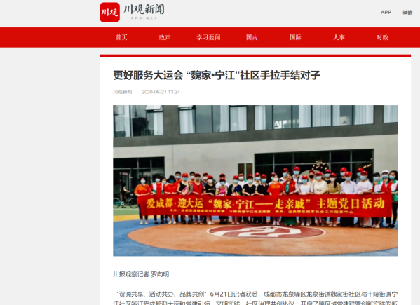
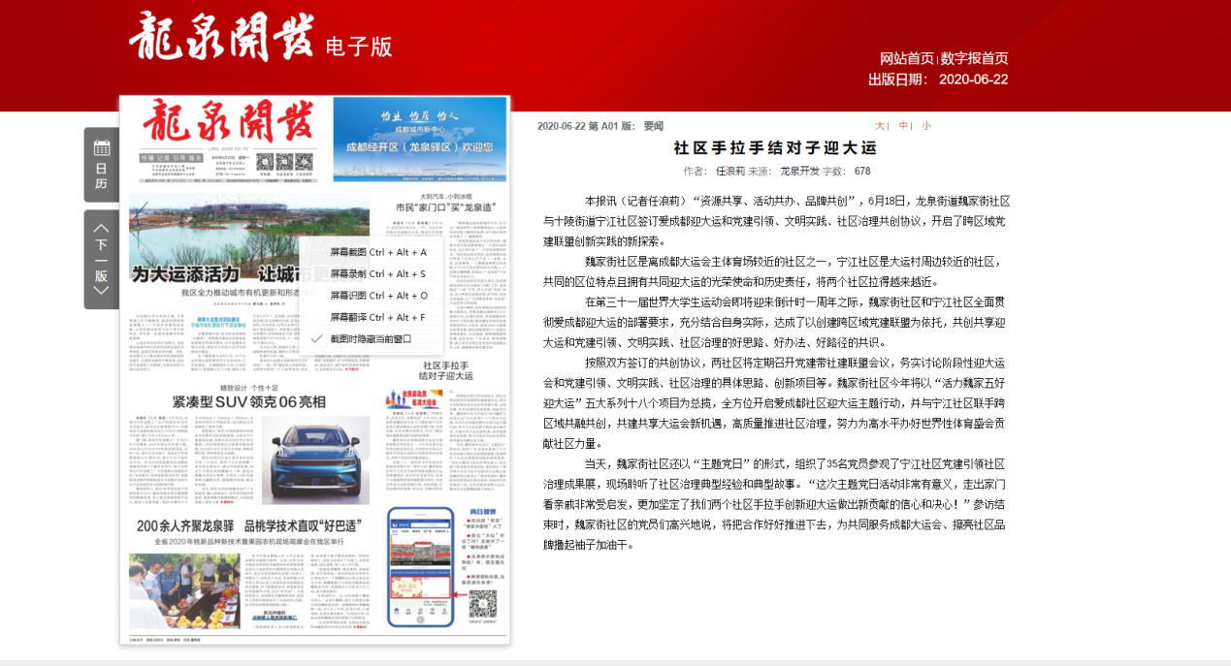

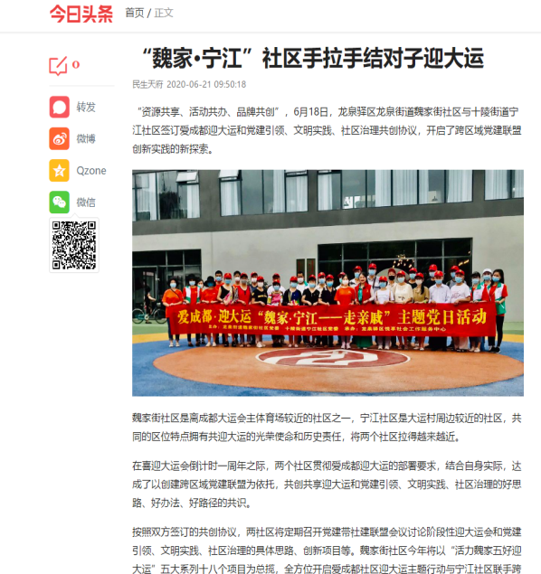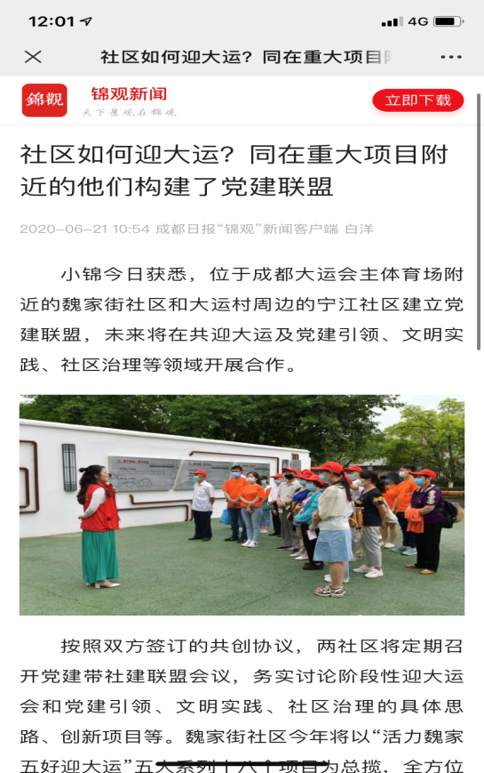

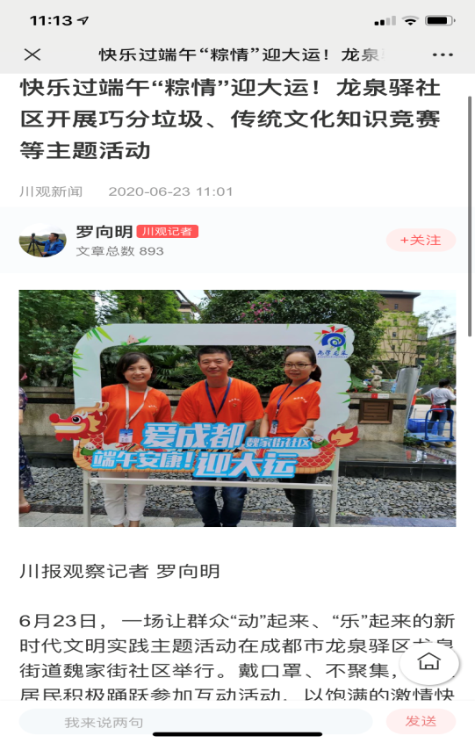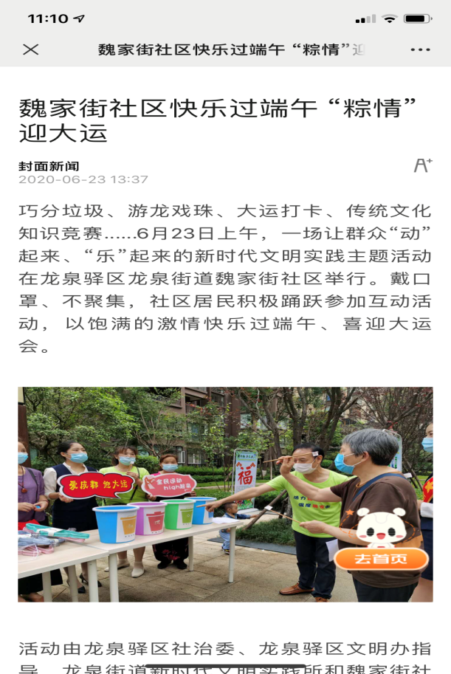
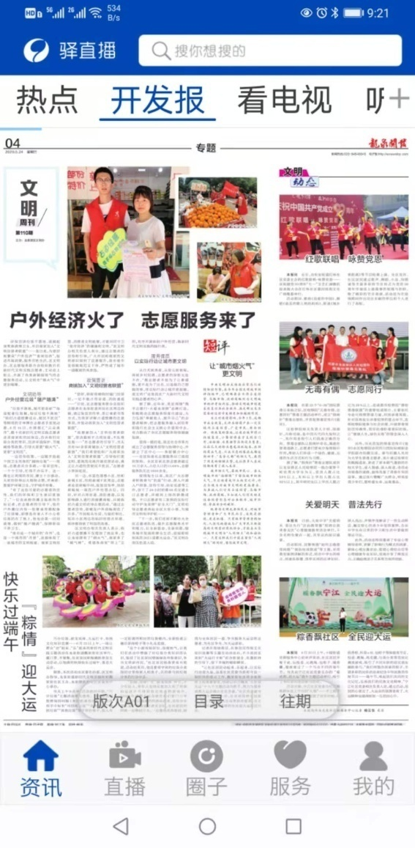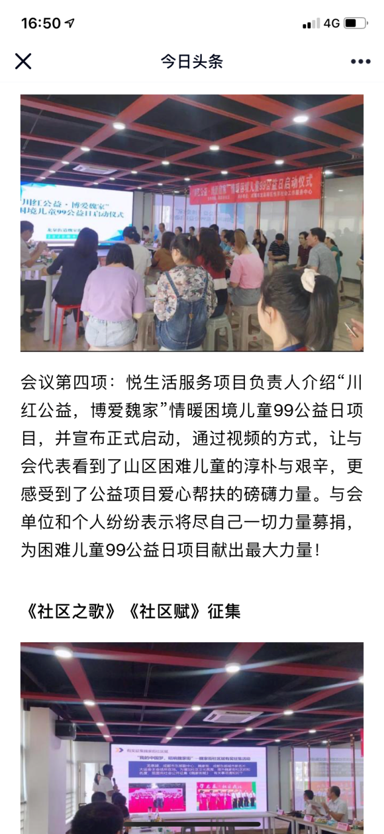
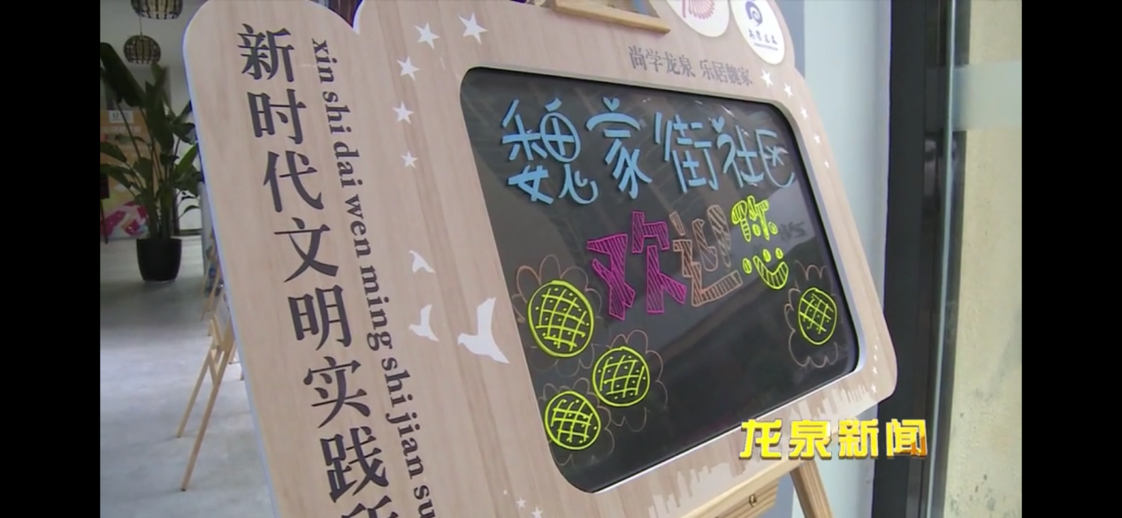
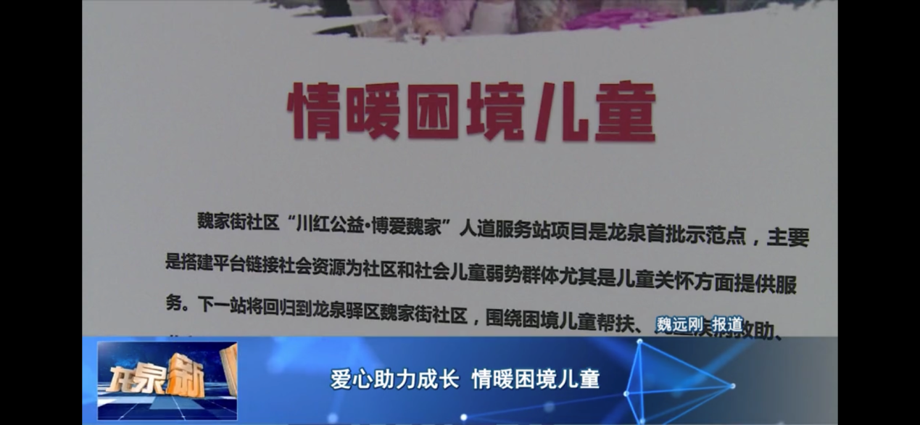
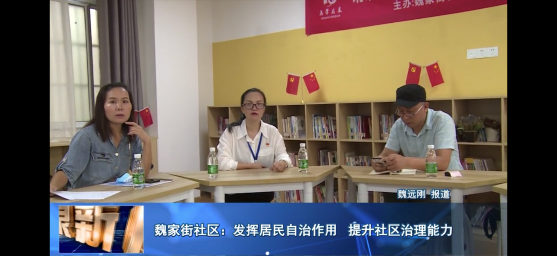
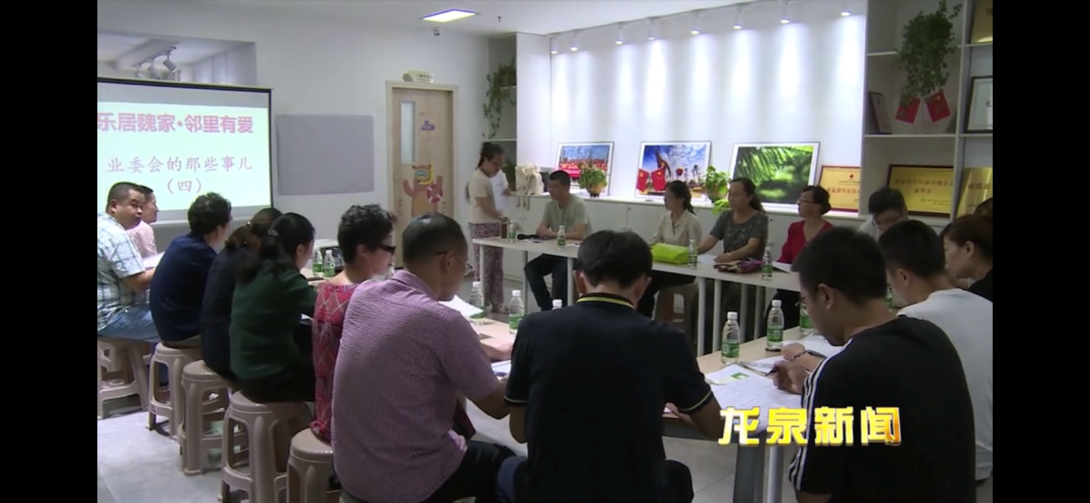

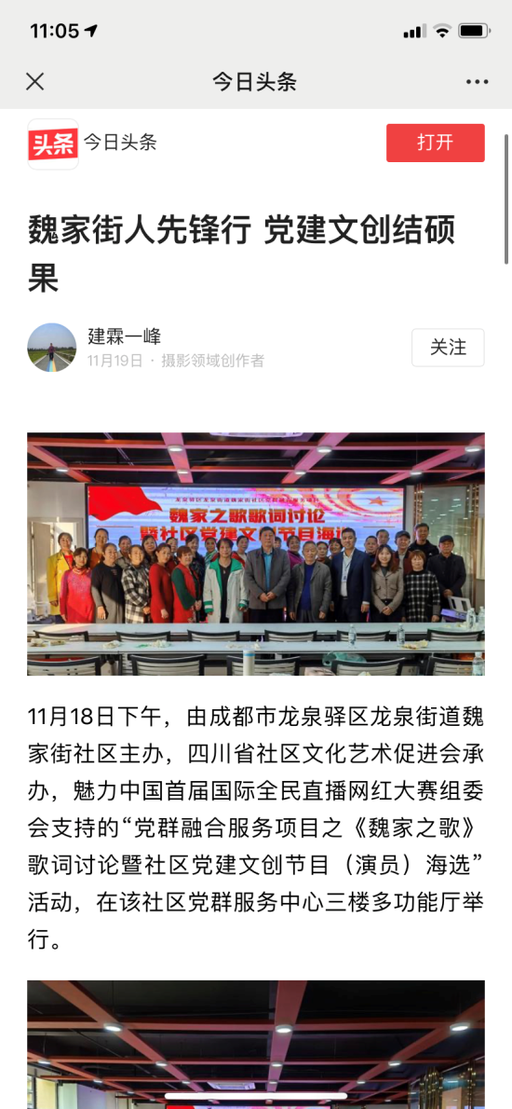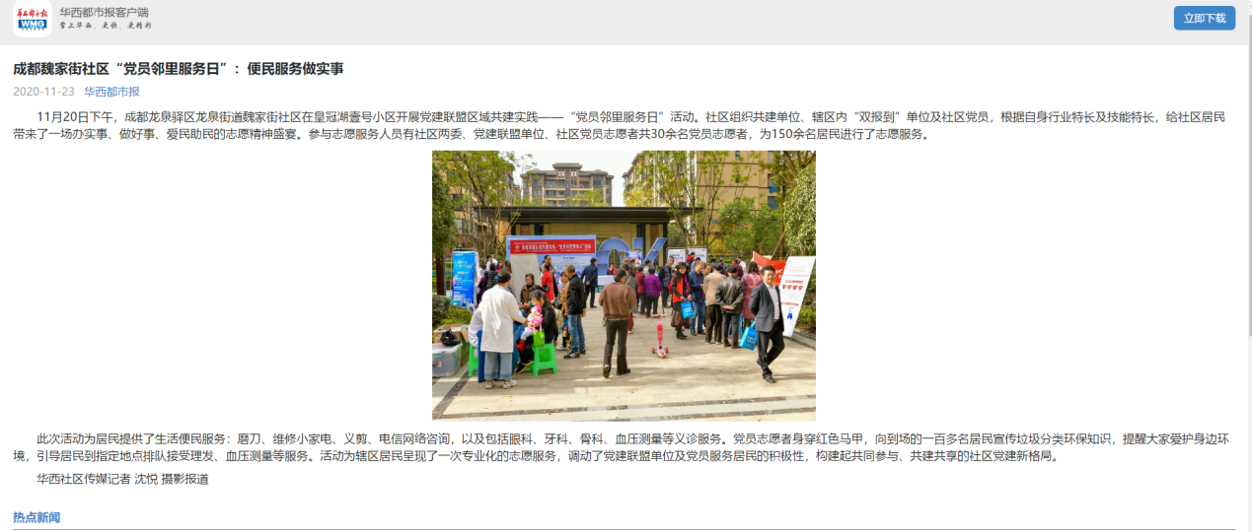

获奖照片：
